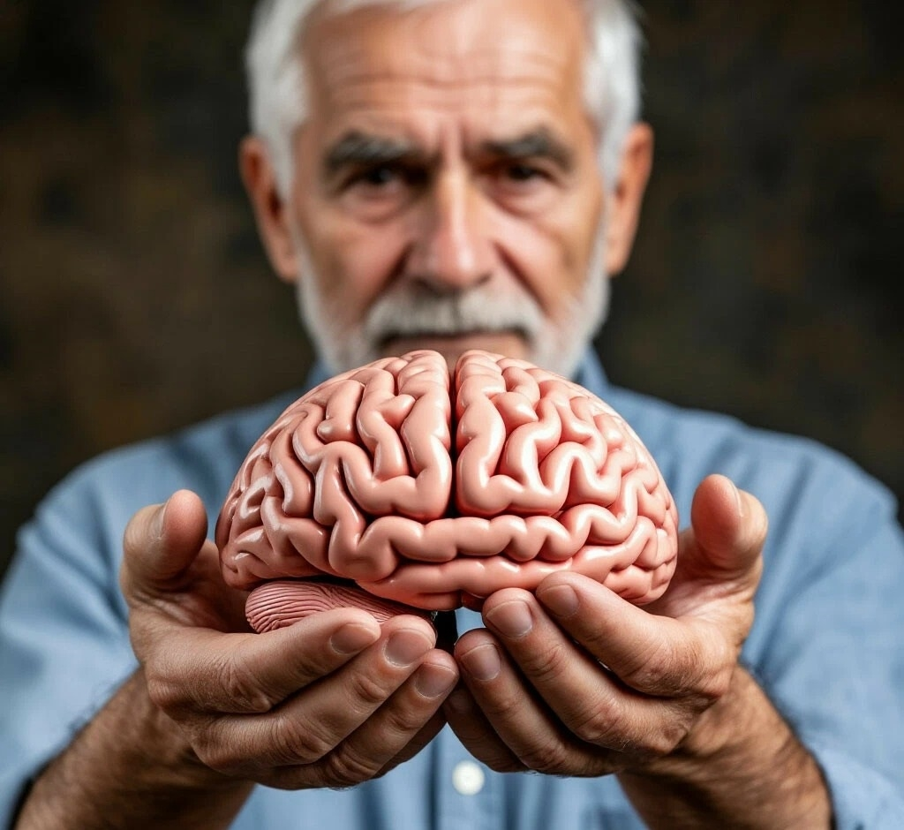
Защитите себя от скрытой угрозы!
Сегодня во ВСЕМИРНЫЙ ДЕНЬ МОЗГА расскажем: почему ПРИВИВКА ОТ МЕНИНГИТА важна в зрелом возрасте
Что такое менингит?
Менингит — это воспаление оболочек головного и спинного мозга, чаще всего вызванное инфекцией. Возбудителями могут быть бактерии (менингококки, пневмококки), вирусы (энтеровирусы, герпес), грибки или даже паразиты. Бактериальная форма наиболее опасна: она требует экстренной помощи и оставляет тяжелые последствия. Вирусный менингит обычно протекает легче, но также требует внимания. Заболевание передается воздушно-капельным путем, через слюну, общую посуду или тесный контакт с носителем.
Почему пожилым людям стоит подумать о вакцинации прямо сейчас?
1. Болезнь развивается молниеносно. Менингит часто начинается как обычная простуда, но счет может идти на часы. У пожилых людей симптомы могут быть смазанными (спутанность сознания, слабость), из-за чего драгоценное время теряется.
2. Риск тяжелых последствий выше. В зрелом возрасте менингит чаще приводит к:
· потере слуха;
· нарушениям памяти и мышления;
· сепсису (заражению крови);
· летальность у людей старше 65 лет значительно выше, чем у молодых.
3. Вы можете быть в группе риска. Даже если вы редко выходите из дома, вы можете быть в группе риска, если у вас есть:
· диабет;
· хронические болезни сердца, легких или почек;
· ослабленный иммунитет.
Какая прививка нужна?
Речь идет не о детской прививке из национального календаря профилактических прививок. Взрослым, как правило, рекомендуются другие типы вакцин, защищающие от основных штаммов «взрослого» менингита (пневмококковой и менингококковой инфекции).
· Вакцина от пневмококковой инфекции: защищает от пневмонии и самого частого бактериального менингита у лиц пожилого возраста.
· Вакцина против менингококковой инфекции входит в национальный календарь профилактических прививок по эпидемическим показаниям, применяется в отношении лиц, контактировавших с больным менингококковой инфекцией и является экстренной мерой специфической профилактики.
Профилактика менингита — это не сложно. Вакцинация, гигиена и здоровый образ жизни создают надежный барьер против инфекции. Не пренебрегайте этими мерами – они спасают жизни. Поделитесь знаниями с близкими — иногда простая беседа может стать лучшей защитой. Будьте здоровы!
Статья подготовлена на основе материалов из сети интернет.
Филиал ФБУЗ «ЦГиЭКО» в г. Мариинске

